OUTLOOK 2007
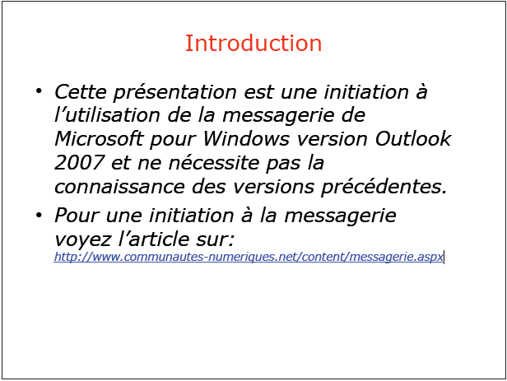

Pour les vidéos, allez sur le lien ci-dessous
https://www.youtube.com/watch?v=KWA1LS7RnZg
http://www.tutoriel-video.com/formation-microsoft-outlook-2007/
http://www.creativ-tic.com/tutos/Tuto_Outlook.pdf

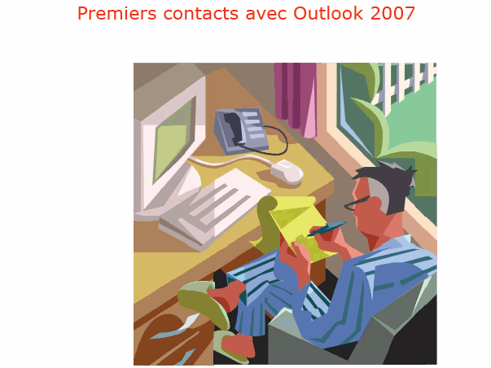
Nous allons découvrir les principales fonctionnalités de Microsoft Outlook 2007.
Pour lancer Outlook 2007 je vais dans le menu démarrer de Windows Vista courrier électronique.
Vous pouvez aussi mettre l’accès au programme Outlook depuis un raccourci.
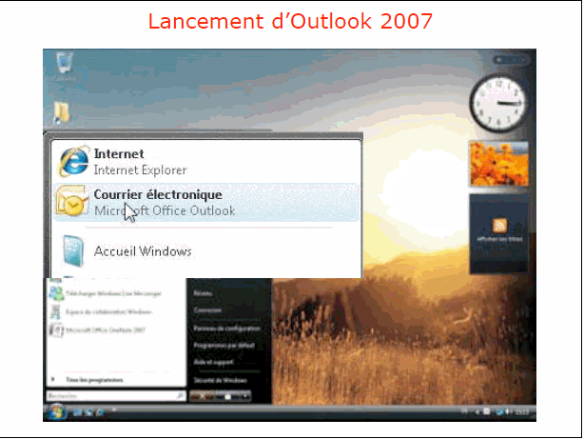

Et voilà Outlook tel qu’il se présente avant toute opération de réception de message et de personnalisation éventuelle.

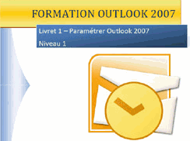

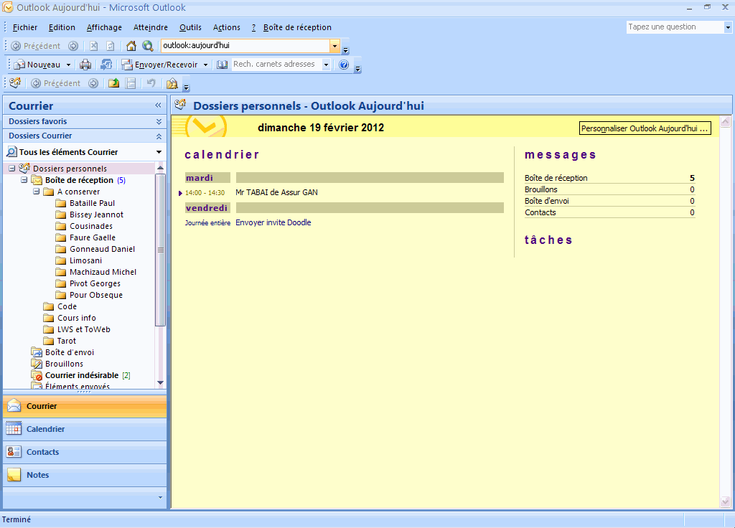

Dans le cas présent sur mon compte Orange, je récupère mes messages.

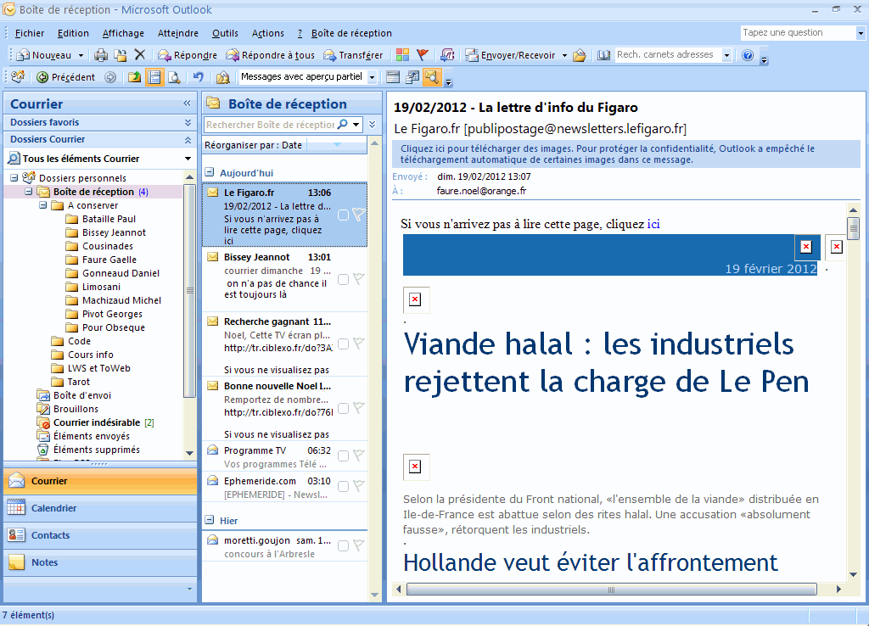

Dans cette configuration, Outlook 2007 est en 3 parties :
A gauche, colonne « Courrier »
Au centre « Boîte de réception »
A droite « le contenu du message bleuté au centre »

Personnellement je préfère que le contenu des messages soient sous la liste des messages je vais procéder à la première personnalisation.
Je vais dans le menu « affichage » et je mets le volet de lecture en bas.

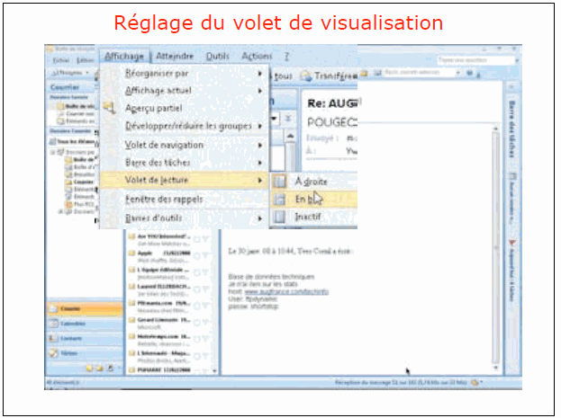

Et voilà l’aspect de la fenêtre principale d’Outlook 2007. Les messages non lus sont en gras.

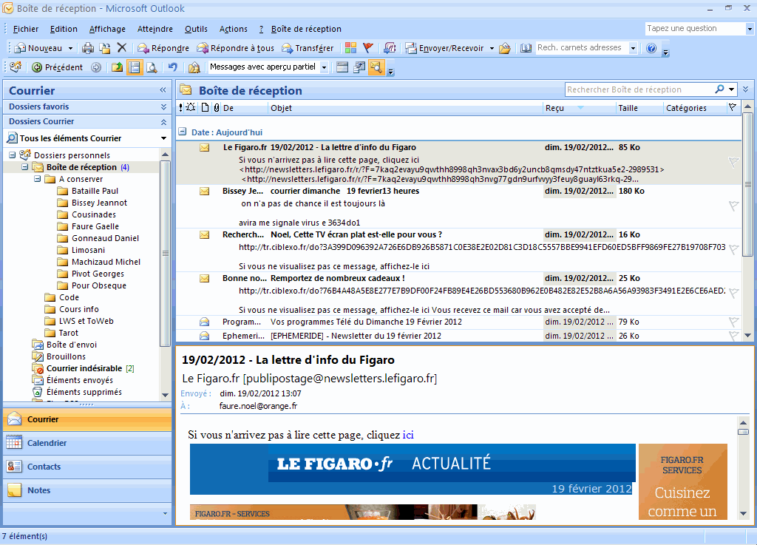

Sur la partie gauche vous avez accès aux grandes fonctions d’Outlook : courrier, calendrier, contacts et tâches.

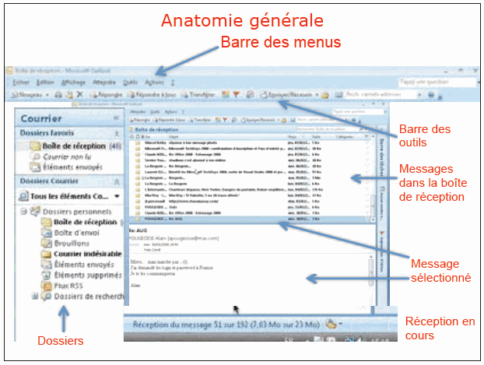

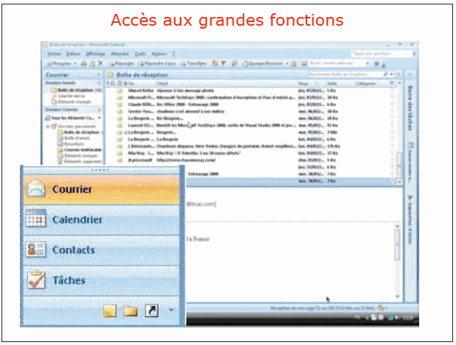

Rédiger un message

Remplissez la zone A avec l’adresse du ou des destinataires. Une adresse est sous la forme faure.noel@orange.fr Si vous envoyez un message à plusieurs correspondants, un point-virgule séparera chaque adresse. Eventuellement remplissez l’adresse du ou des destinataires en copie. Remplissez l’objet du message, puis le texte et enfin cliquez sur le bouton envoyer.

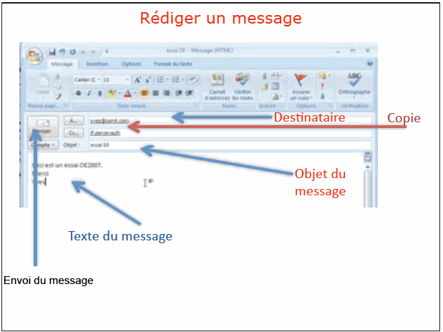

Un grand intérêt de la messagerie sur Internet, c’est la possibilité de joindre un fichier (document Word, Excel, photos, programme…) mais ne pas dépasser 3 ou 4 Mo. Cliquez sur le bouton joindre un fichier et sélectionnez le fichier à envoyer dans un de vos dossier, cliquez sur le bouton insérer. Ici je vais joindre un fichier Excel depuis le dossier documents.
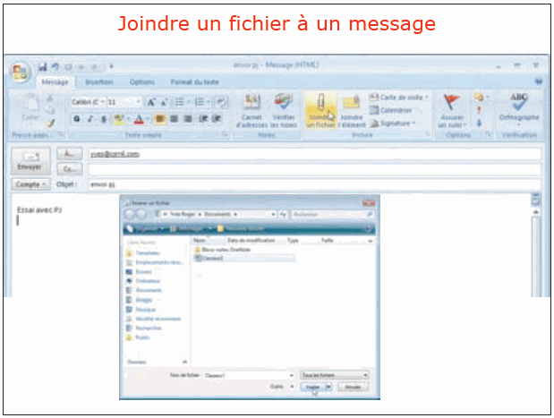

Le fichier (ou les fichiers) joint apparaît dans la zone attaché. Pour envoyer le message et son document joint cliquez sur envoyer.

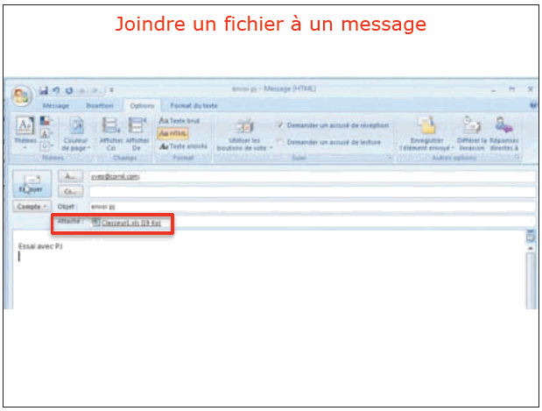

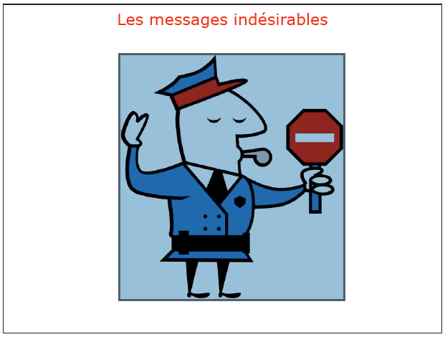

Lors de la réception de vos messages vous rencontrez certainement cette boîte de dialogue qui vous informe que Outlook a détecté un message qui est peut-être indésirable.

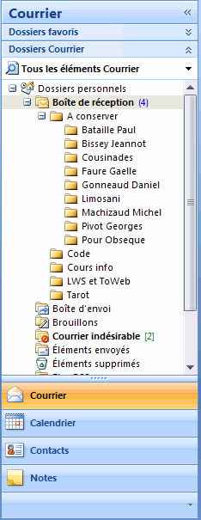

Une fois que vous utilisez tant soit peu la messagerie, vous n’échapperez pas aux messages non sollicités ou pourriels ou spams (pour les anglophones). Outlook comprend un mécanisme de sélection des messages indésirables que l’on peut paramétrer. Vous pouvez mettre en oeuvre une sélection des indésirables par la mise en place de règles (voir plus loin).

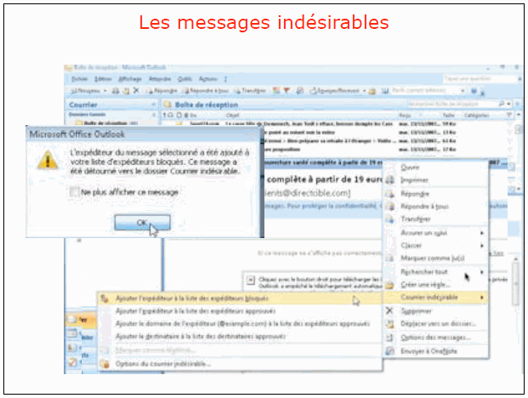

De temps en temps vérifiez le dossier courrier indésirables et videz-le.

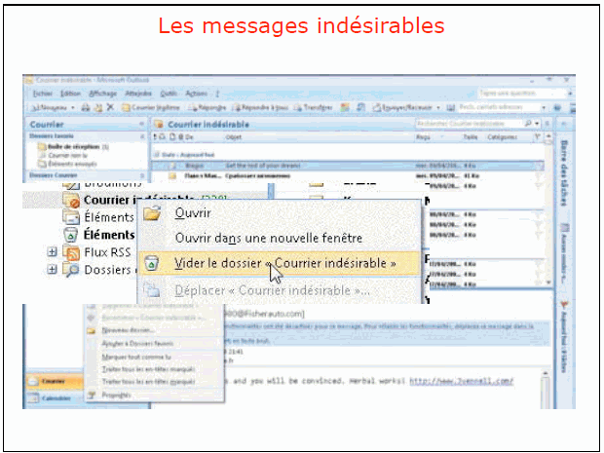

Ici un message avait été considéré comme indésirable. Pour le « réhabiliter » sélectionnez le message et cliquez sur le bouton courrier légitime de la barre d’outils. Outlook vous demande si vous voulez approuver tous les messages venant de l’expéditeur.

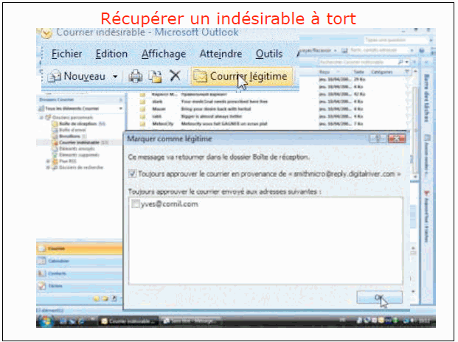

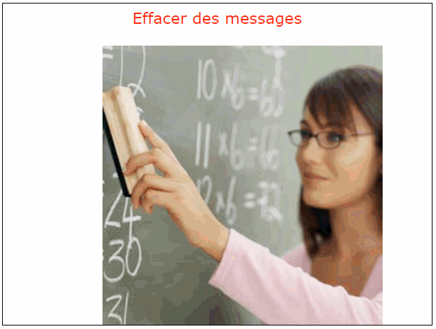

Les messages non lus sont en gras. Pour lire un message cliquez sur le message. Vous pouvez aussi supprimer un ou plusieurs. Sélectionnez le message puis cliquez sur le bouton supprimer de la barre d’outils. Vous pouvez aussi utiliser le raccourci ctrl D).

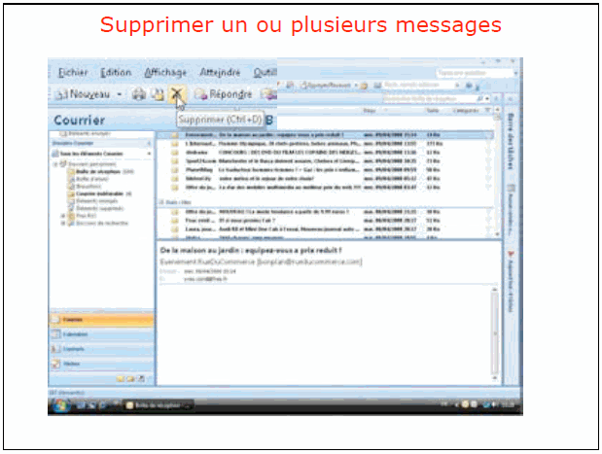

Pour supprimer plusieurs messages, sélectionnez les messages puis cliquez sur supprimer.
Les messages supprimés iront dans le dossier messages supprimés

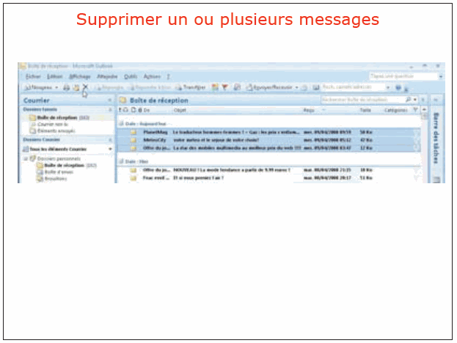

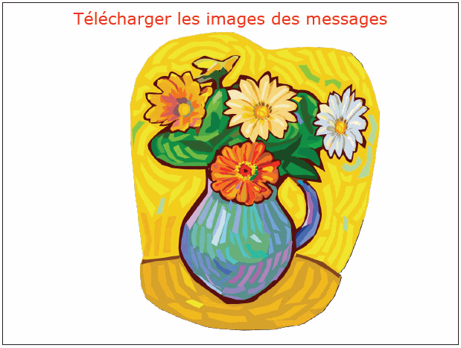
Vous recevrez aussi de nombreuses publicités avec des images dans des messages en format html. En standard les images ne sont pas téléchargées; pour les voir, cliquez sur le lien téléchargez les images.
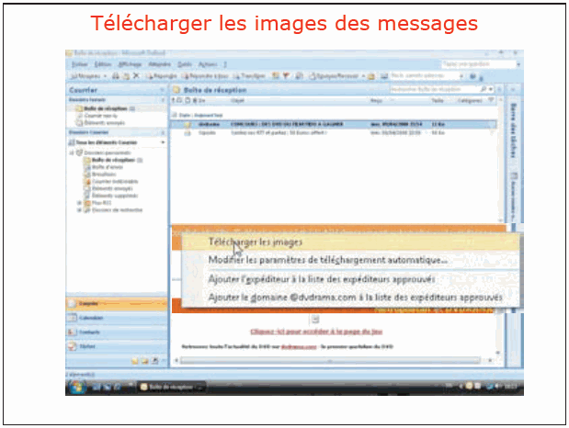

En voici les images du message de dvdrama.
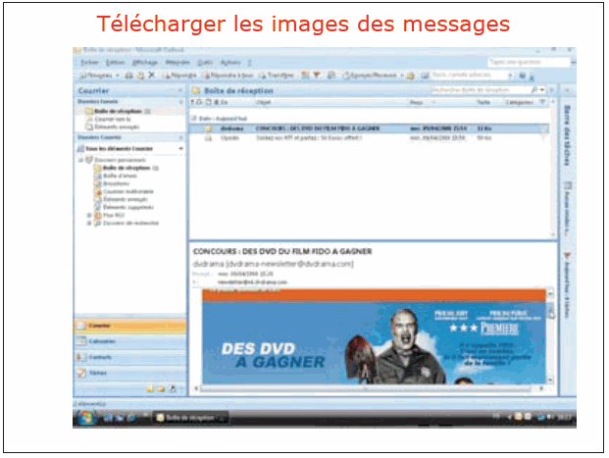

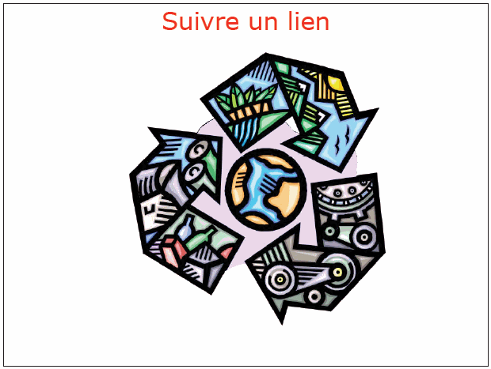

Très souvent les messages que vous recevrez contiendront des liens Internet. Pour accéder au site internet, cliquez sur le lien. Cette opération directe est déconseillée pour des raisons de sécurité; copiez l’adresse et collez-la dans votre navigateur préféré. Ici je connais l’expéditeur qui a envoyé le message, je clique donc allègrement sur le lien.
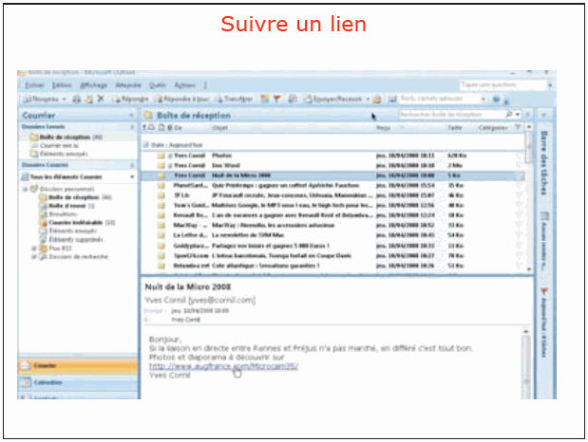
Et le lien me conduit sur le site de Microcam Rennes. Le 4 avril c’était la Nuit de la Micro et les 27 ans de Microcam. Microcam est le club de micro informatique du Crédit Agricole de l’Ille et Vilaine. Club agréé Apple User Group (AUG) et Microsoft User Group (MUG). Ouvert aux utilisateurs de Mac et de PC.
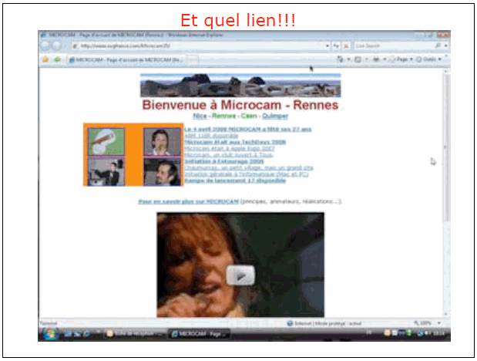
Vous recevrez probablement des photos de la famille ou d’amis. En cliquant sur le nom du fichier joint (ici
hermes114a.jpg) vous pourrez voir la photo sous forme d’une petite vignette.
Hermès, Port de Fréjus.
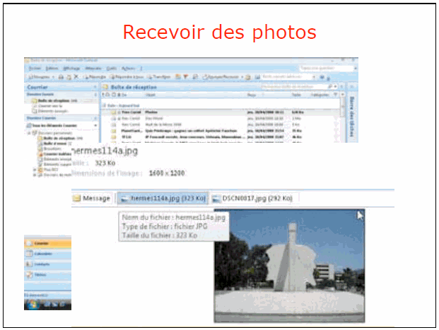

En double‐cliquant la photo sera affichée par le logiciel standard d’affichage des photos (ici la galerie de
photo Windows). Photo de l’aqueduc de Fréjus avenue du Xvième Corps.
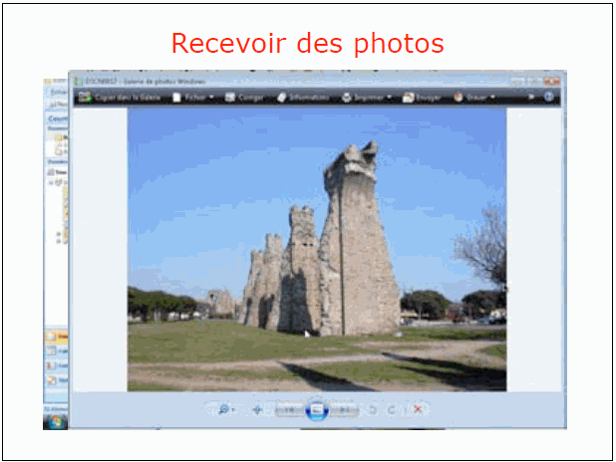
Vous pouvez aussi ouvrir le fichier joint ou le sauvegarder dans un de vos dossiers.
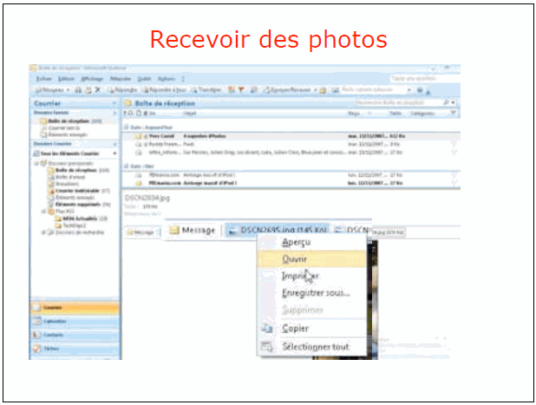

Ici je vais enregistrer la photo
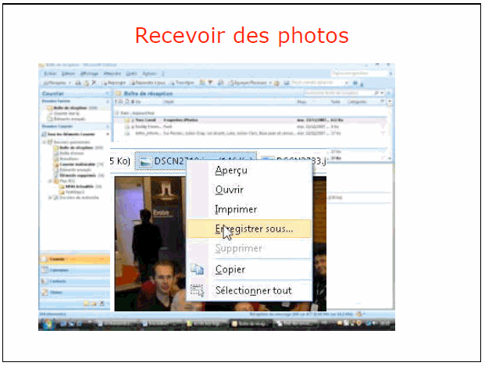
dans le dossier images.
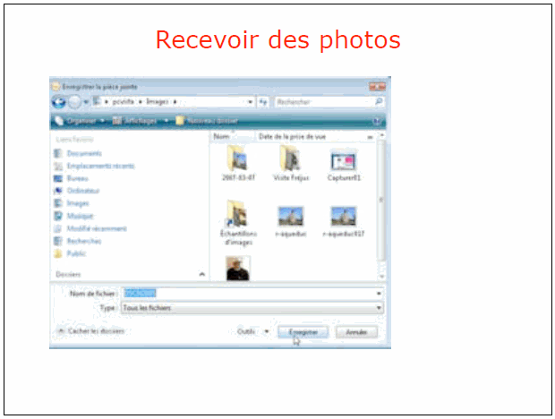

Vous pouvez afficher les pièces jointes.
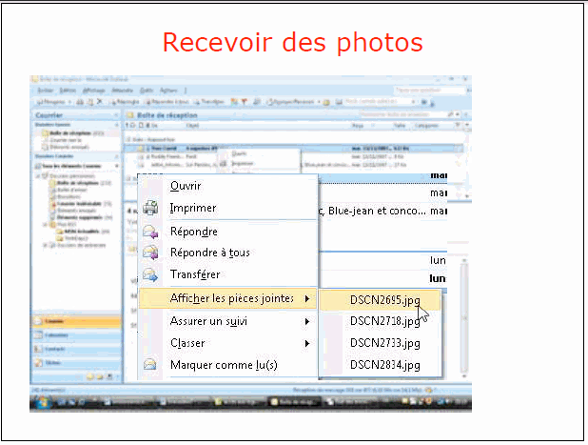
Vous aurez, très certainement, des correspondants qui vous enverront des fichiers .pps (présentations PowerPoint). Outlook vous met en garde contre le danger des fichiers joints, en particulier des fichiers .pps qui pourraient contenir des macros malignes (au sens faire du mal). Outlook vous conseille d’afficher l’aperçu du fichier avant de l’ouvrir ou de l’enregistrer.
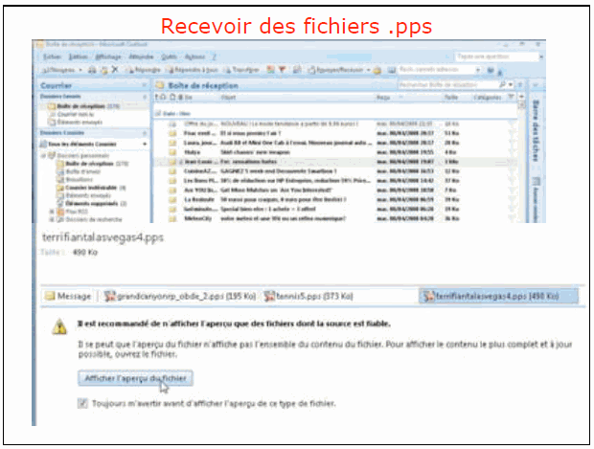
C’est un message avec .pps envoyé par Jean Louis, je vais l’ouvrir. Dans ce cas Outlook lancera mon application Microsoft PowerPoint.
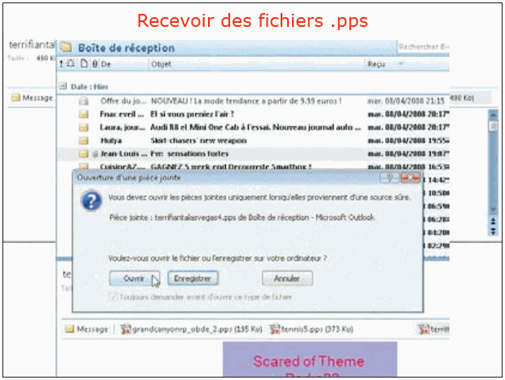

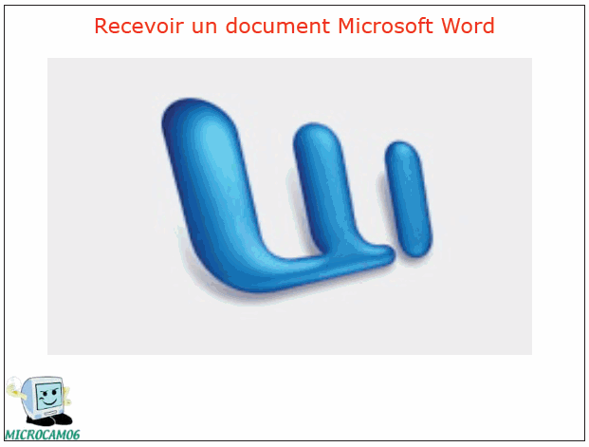

Ici j’ai reçu un fichier texte créé par Microsoft Word ou un logiciel compatible (extension.doc).
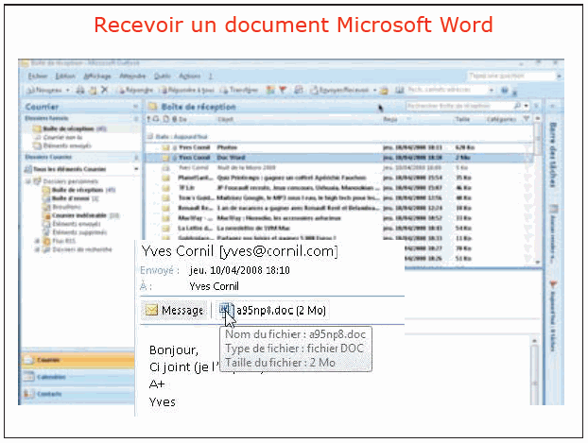
Je connais la source, je vais l’ouvrir avec mon logiciel Microsoft Word.
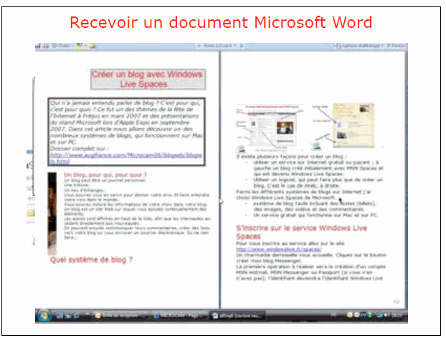

Quand vous recevez un message, il est de bon ton, sauf si c’est un pourriel de répondre.
Pour répondre à un message, sélectionnez le message et cliquez sur le bouton répondre.
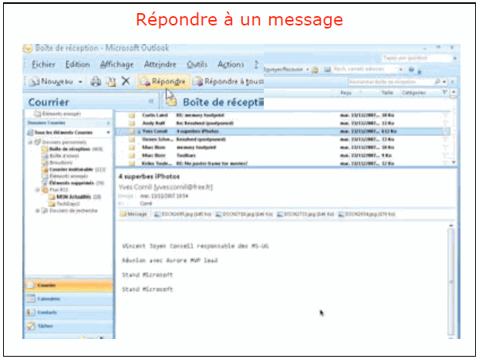

Le destinataire de la réponse a été rempli automatiquement; éventuellement vous pouvez entrer l’adresse d’un correspondant en copie. L’objet a été précédé automatiquement par RE:
Tapez le texte de votre réponse et cliquez sur envoyer. L’affichage du message initial dépendra des paramètres que vous aurez donné à Outlook; en standard le texte du message initial est dans le message de la réponse.
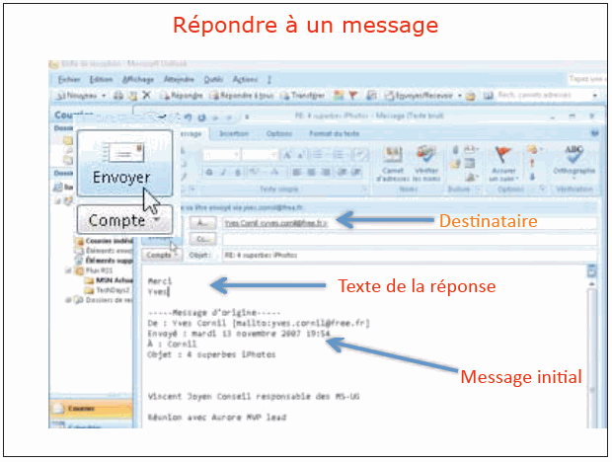
Vous visualiser la réponse à un message, allez dans le dossier éléments envoyés.
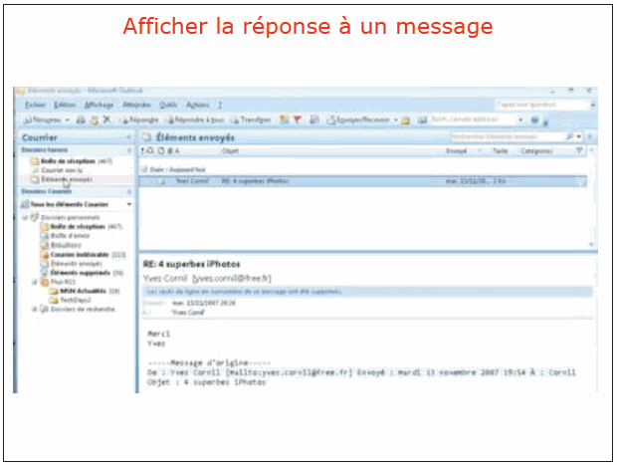
Si l’adresse du destinataire est inconnue, le message vous sera renvoyé.
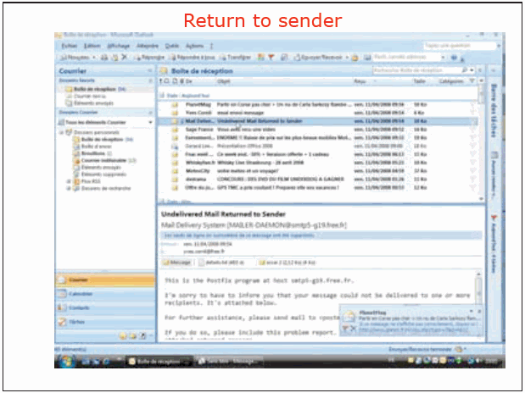
Vous pouvez, avec Outlook essayer d’avoir un accusé de réception ou de lecture pour un message.
Avant d’envoyer le message, allez dans le menu options et cochez la case demander un accusé de réception ou un accusé de lecture. Attention ce mécanisme d’accusé de réception ou de lecture dépendra du logiciel de messagerie de votre correspondant, et de son bon vouloir.
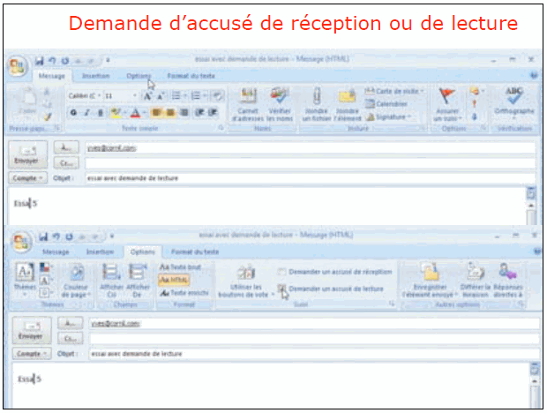

Ici j’ai reçu un message me demandant d’accuser la lecture du message. Je choisis si je veux accuser la lecture de ce message (je ne coche pas la case ne plus poser la question).
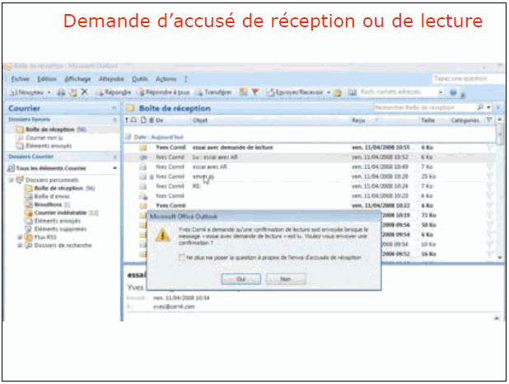
Mon correspondant a reçu l’accusé de lecture. Attention: dans le cadre de mes essais j’utilise 2 adresses (yves.cornil@free.fr et yves@cornil.com) qui sont 2 comptes qui sont lus sur le même ordinateur (et par le même utilisateur Windows). Si vous me demandez un accusé de réception ou de lecture, mon logiciel principal de messagerie (Entourage 2008 sur un Mac) n’a pas de mécanisme d’accusé de réception.
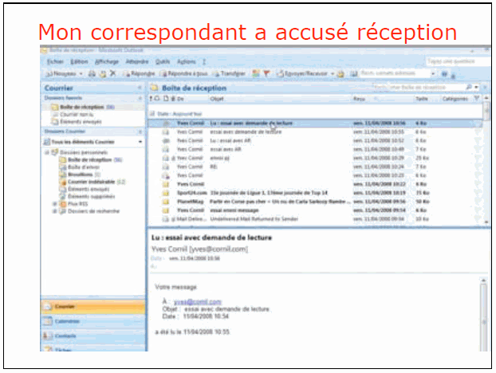
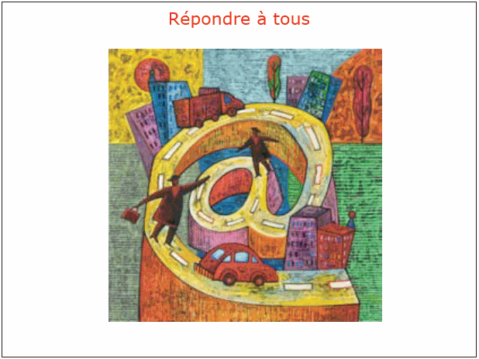
Si vous avez reçu un message avec des copies à d’autres destinataires, vous pouvez répondre à l’expéditeur et aux copies en cliquant sur le bouton répondre à tous. Tapez le texte de votre réponse et cliquez sur le bouton envoyer.
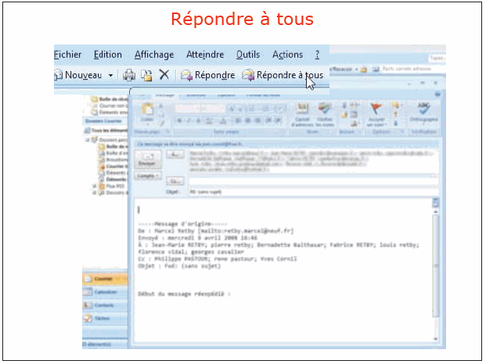

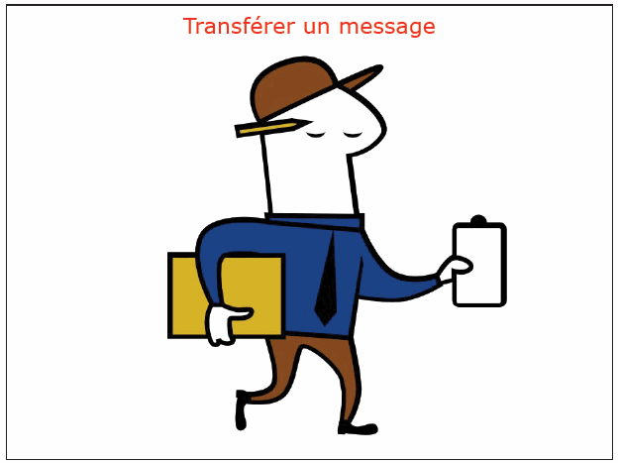
Si vous estimez que le message que vous avez reçu peut intéresser d’autres personnes, vous pouvez transférer le message reçu vers d’autres personnes. Attention à ne pas transférer des messages de type hoax (canular); ne soyez pas un rouage dans la transmission de la calomnie sur Internet.
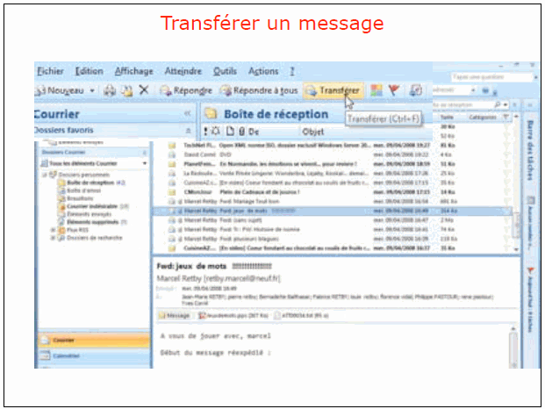

Le message renvoyé (qui peut être un message déjà renvoyé) est précédé par fwd (forward).
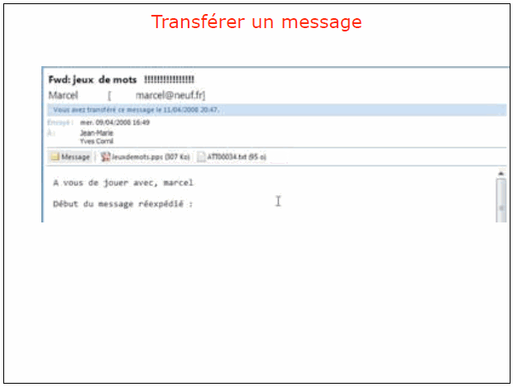
Votre logiciel de messagerie est certainement réglé pour recevoir et envoyer de façon périodique les messages. Vous pouvez cependant envoyer et recevoir tous les messages pour tous vos comptes (toutes vos adresses de messagerie) ou pour un compte particulier. Allez dans le menu envoyer/recevoir et choisissez envoyer/recevoir tout, ou envoyer tout ou un groupe de comptes ou un groupe particulier.
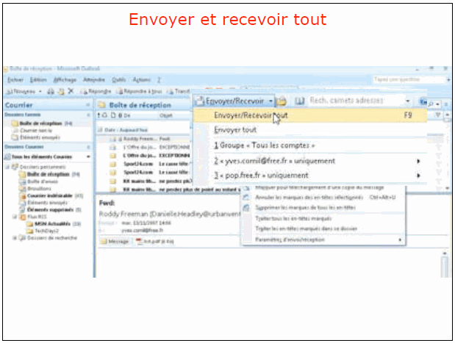
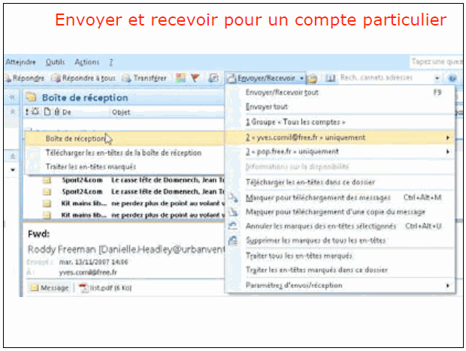
De temps en temps jetez un coup d’oeil dans votre dossier courrier indésirable et videz ce dossier.
Les messages supprimés iront dans le dossier éléments supprimé?
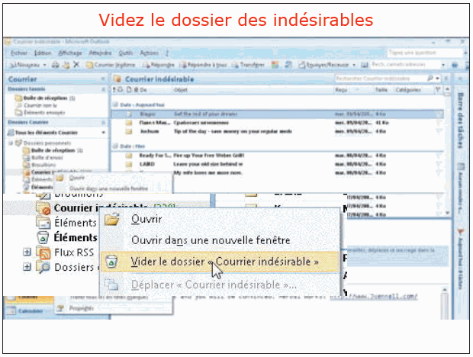

Et videz aussi le dossier éléments supprimés. Sélectionnez le dossier éléments supprimés, un petit clic droit
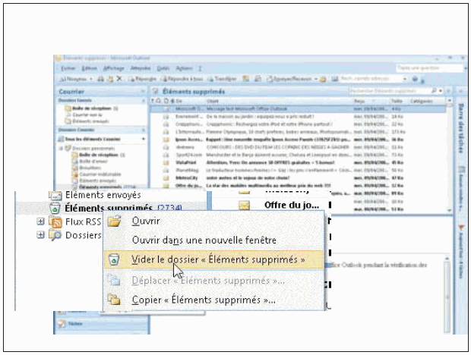
Vous avez reçu un message auquel vous ne pouvez pas répondre immédiatement, mais qu’il ne faut pas oublier. Mettez un drapeau et demandez, éventuellement un rappel.
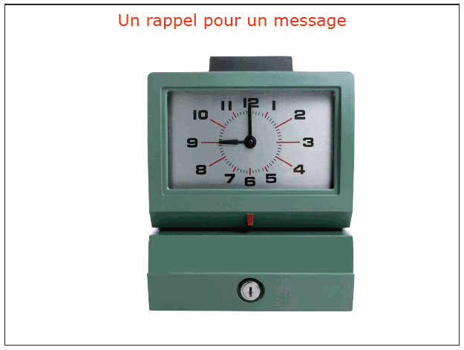

J’ai reçu un message de Jf Percevault auquel je ne peux apporter une réponse immédiate, mais je ne veux pas oublier de répondre. Après avoir sélectionné le message, je vais dans la barre d’outils et je clique sur le petit drapeau qui me fait apparaître un menu déroulant qui me propose plusieurs dates. Je sélectionne aujourd’hui.
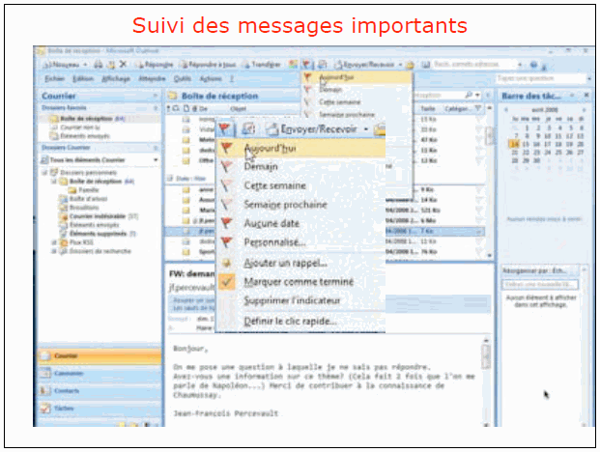
Et bien que le message soit marqué par un petit drapeau, je vais ajouter un rappel.
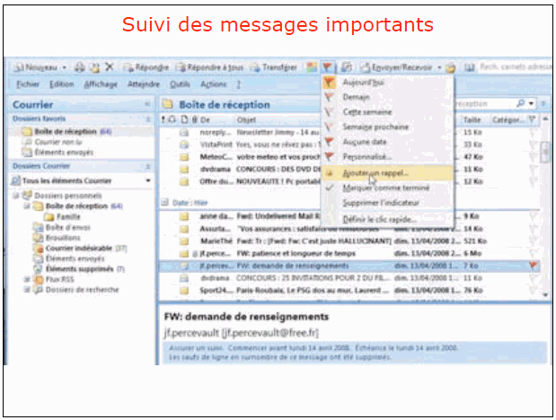

Ici je vais demander un rappel à 14h44.
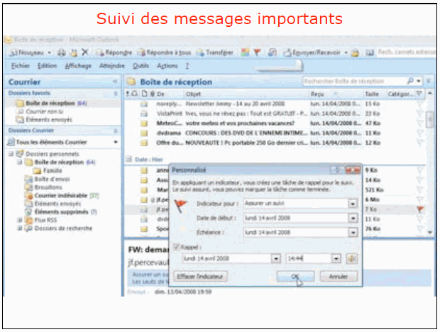
Le message a enregistré le rappel. Dans la partie tâches (à droite) le rappel est signalé par une cloche et un drapeau.
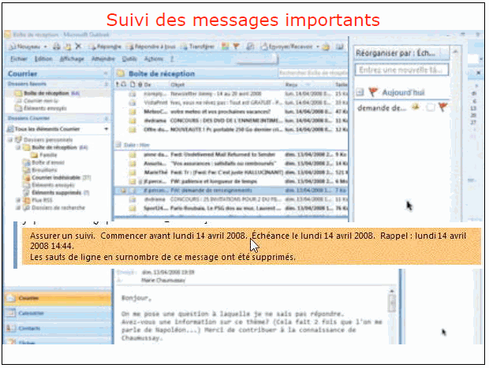

Et à l’heure prévue, Outlook envoie un rappel.
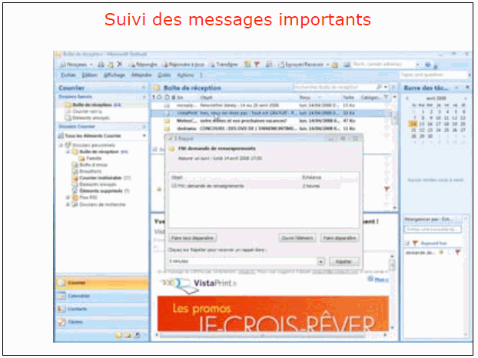
Je vais maintenant marquer comme terminé.
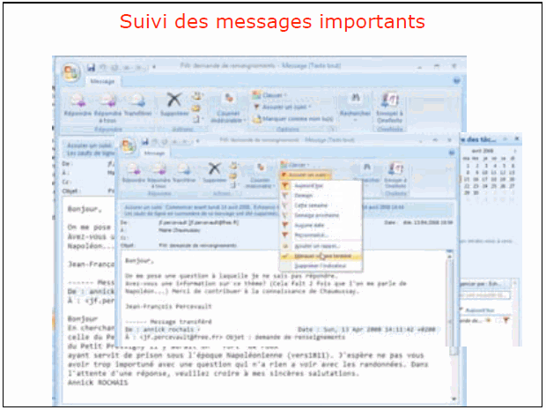

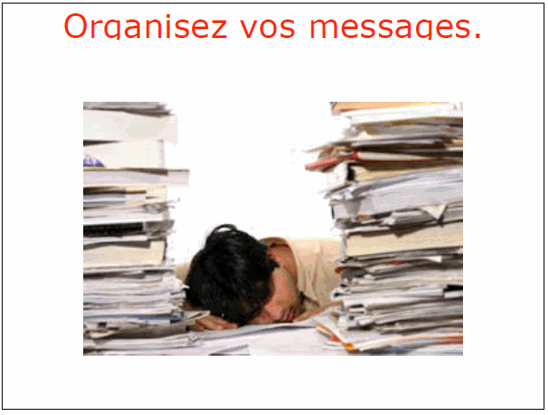
Organisez vos messages reçus. Créez des dossiers pour classer vos messages, soit par un simple glisser déposer, soit en appliquant des règles (voir plus loin).
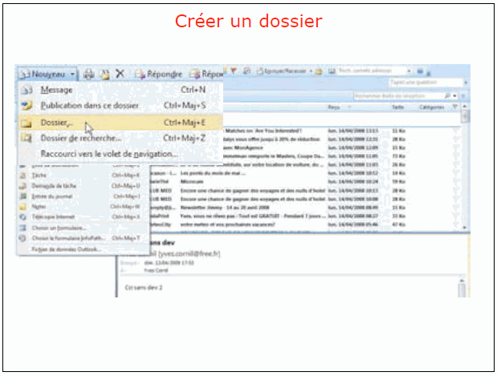

J’ai créé un dossier Famille.
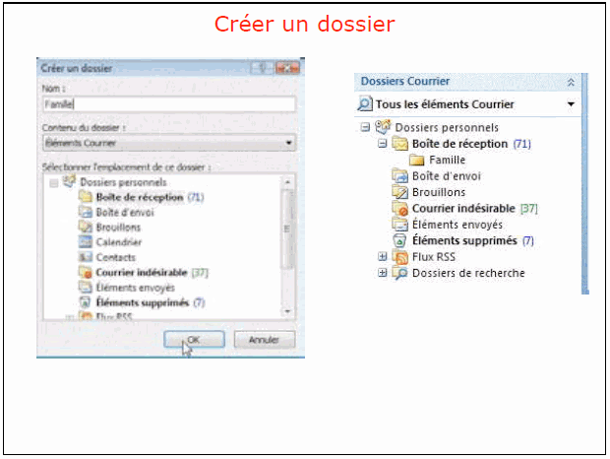
Pour trier les messages cliquez sur la barre de titres des colonnes. Ici J’ai cliqué sur la colonne reçu.
Généralement les messages seront classés en ordre décroissant sur la colonne reçu, de façon à ce que les messages les plus récents soient en haut de la pile.
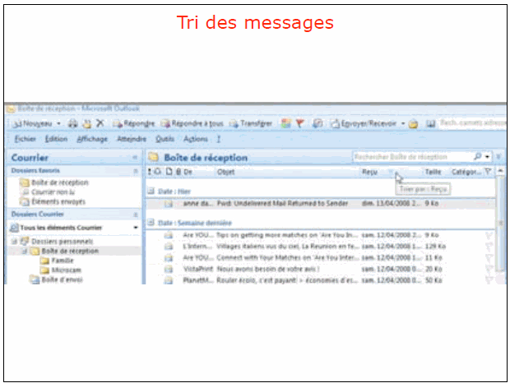

Pour rechercher de façon visuelle les messages d’un expéditeur dans la boîte de réception, cliquez sur la colonne de.
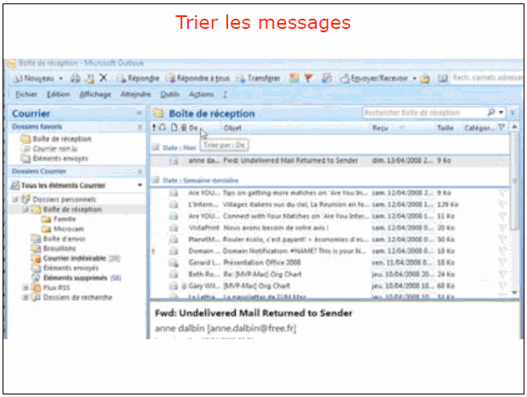

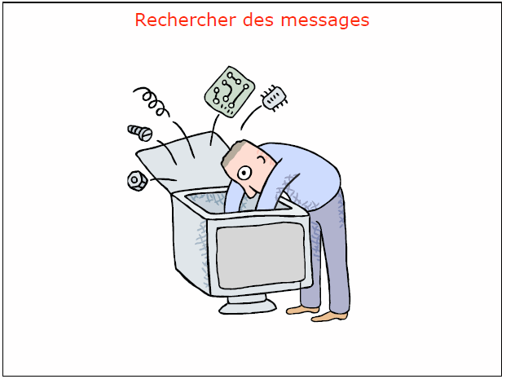

Vous pouvez rechercher un message de façon visuelle, mais aussi en utilisant les outils de recherches d’Outlook. Vous pouvez taper votre texte à rechercher dans la case taper une question ou sur cases spécifiques.
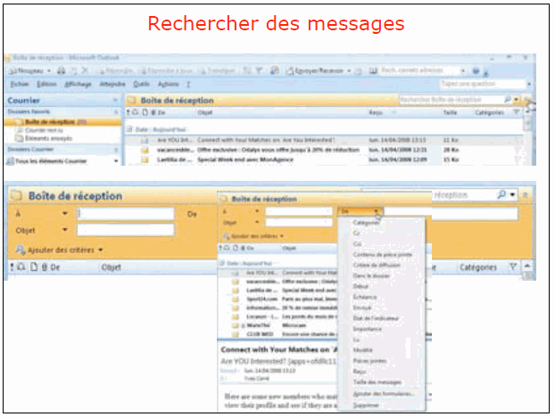
Ici j’ai fait la recherche d’un expéditeur cornil.
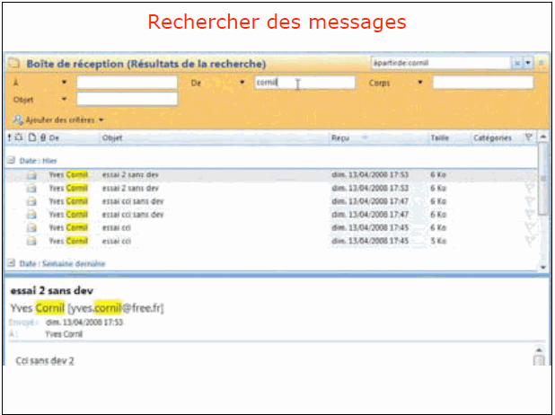

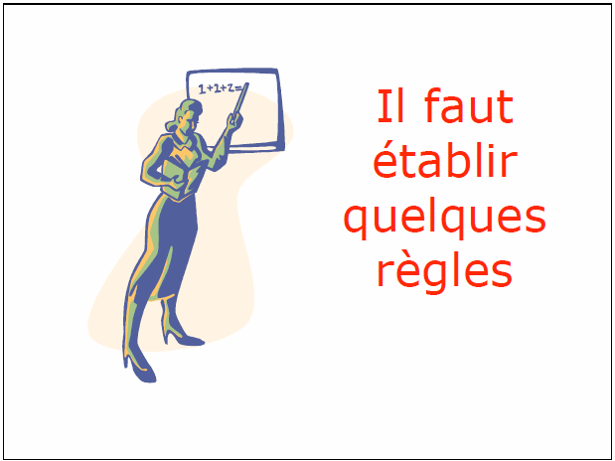
Une règle servira à mener des actions (copie dans un dossier, suppression…) sur certains messages qui seront identifiés selon des critères défini (un nom, un contenu…). Pour créer une règle allez dans le menu outils, règles et alertes.
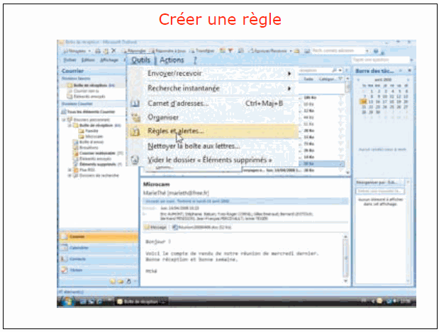

Ici j’avais déjà créé une règle famille. Pour créer une nouvelle règle, cliquez sur nouvelle règle.
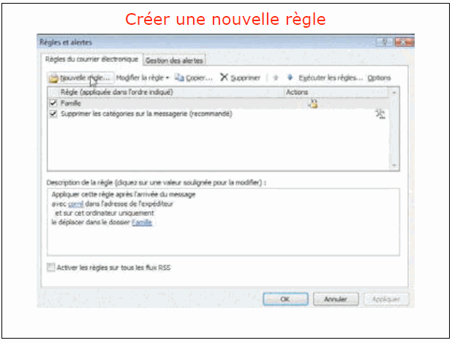
Il faut maintenant définir la règle nouvelle. Vous avez à choisir entre 3 grandes catégories: rester organisé, rester à jour ou démarrer à partir d’une règle vierge. Ici j’ai choisi de déplacer les messages d’une personne spécifique (ou de plusieurs personnes spécifiques) vers un dossier.
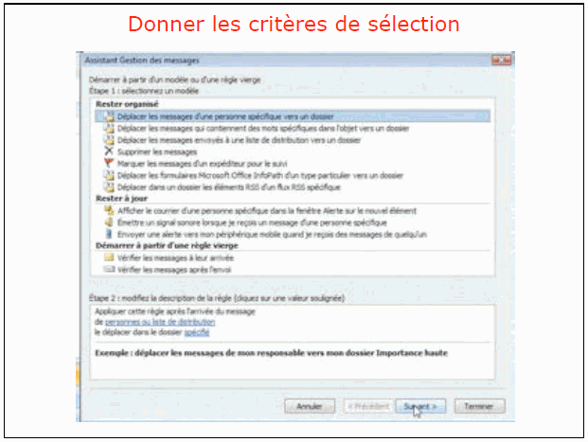

Je vais faire une recherche spécifique sur le nom contenu dans l’adresse de l’expéditeur.
Je coche donc la ligne avec des mots spécifiques dans l’adresse de l’expéditeur et dans la case étape 2 je clique sur le lien des mots spécifiques.
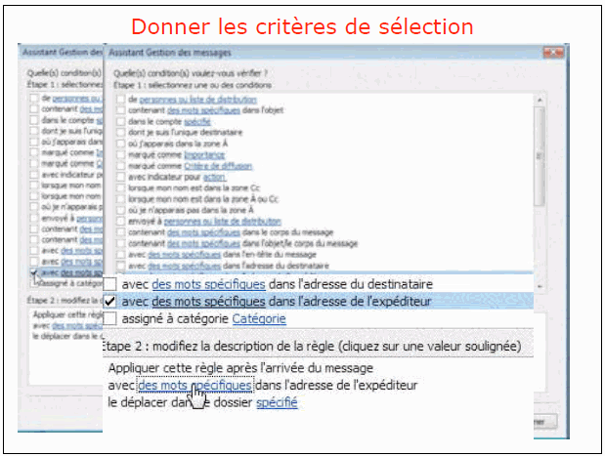
Il faudra indiquer le nom : je tape d’abord percevault, je clique sur ajouter puis j’entre emeraud et je clique encore sur ajouter. Je termine (tout au moins provisoirement) avec aumont et je termine sur OK.
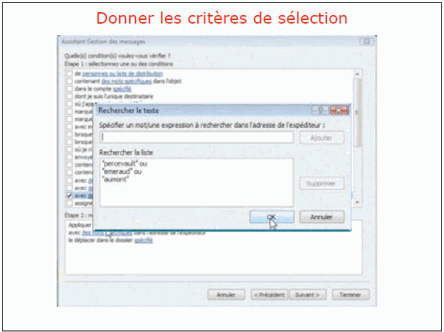
Et voilà une règle avec 3 sélection de noms. Il faut maintenant donner le dossier où seront déplacés les messages; pour cela je clique sur le lien spécifié (déplacer dans le dossier spécifié). Je choisis le dossier Microcam dans la boîte de réception et je clique sur OK.
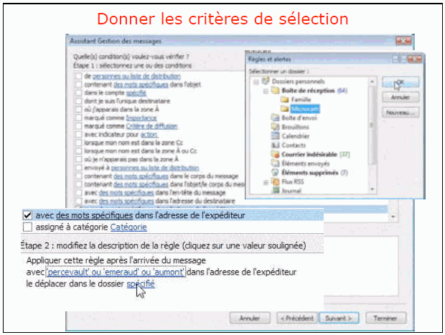
Eventuellement donnez des exceptions.
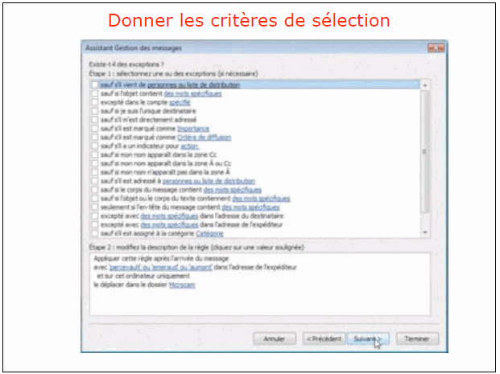

Il faut donner un nom à la règle: je la nomme Microcam. La règle s’appliquera ici sur les messages qui sont déjà dans la boîte de réception, et bien sûr pour les prochains messages.
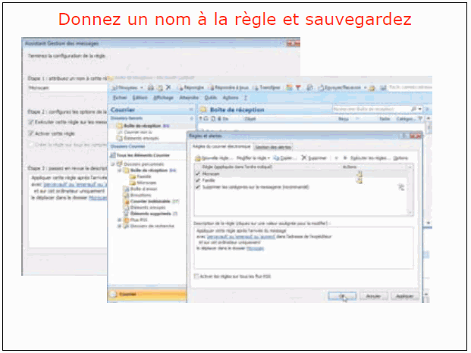
Pour modifier une règle, sélectionnez-la et cliquer sur modifier la règle, puis sur modifier les paramètres de la règle. Vous pouvez aussi renommer la règle, afficher dans la fenêtre alerte…
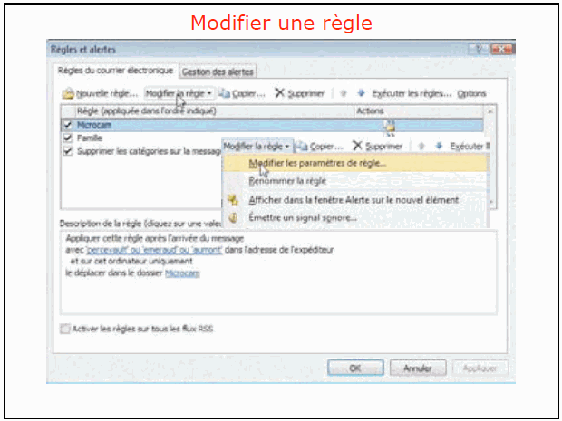

Ici je vais ajouter mariteh à la liste des expéditeurs à sélectionner.
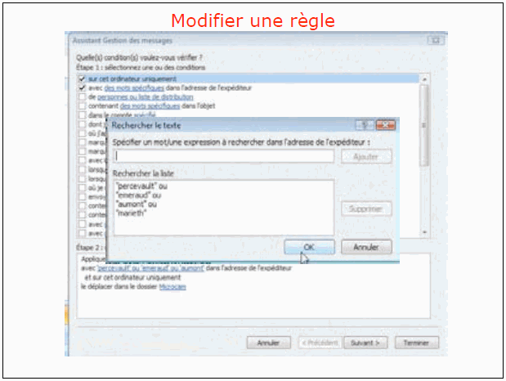
Voilà la règle modifiée. Cliquer sur terminer.
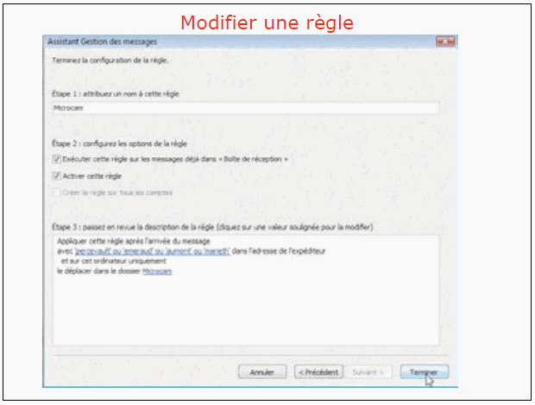

Et voilà le contenu de mon dossier Microcam après l’application de la règle Microcam.
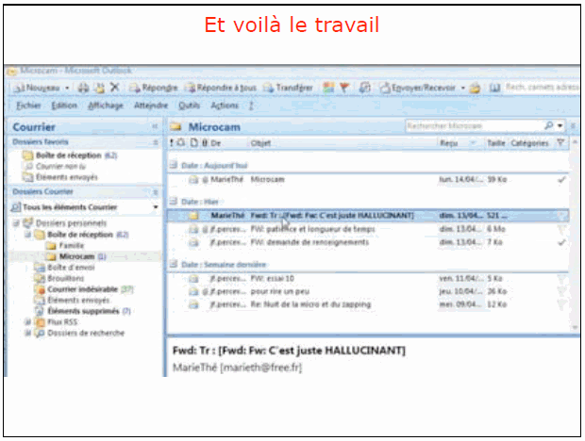

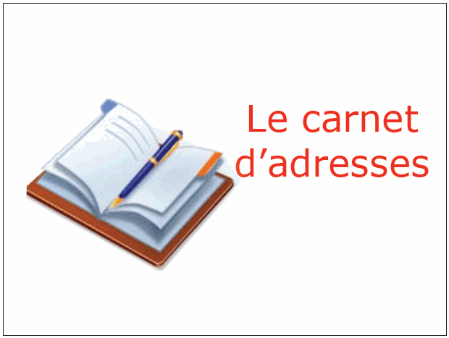

Le carnet d’adresses, c’est comme un répertoire téléphonique, ce n’est pas obligatoire mais c’est très utile. Pour mémoriser les adresses électroniques de vos correspondants sur Internet vous avez plusieurs méthodes : aller dans le carnet d’adresses en saisir les informations ou, à l’occasion d’un message reçu, ajouter les coordonnées (son adresse électronique) de votre correspondant. C’est ce que nous allons faire maintenant. Pointez la souris sur l’adresse de l’expéditeur, un petit clic droit et dans le menu déroulant choisissez ajouter aux contacts Outlook.
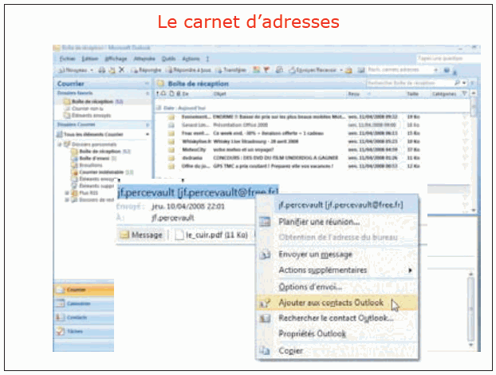
Une nouvelle fiche est remplie avec l’adresse du contact.
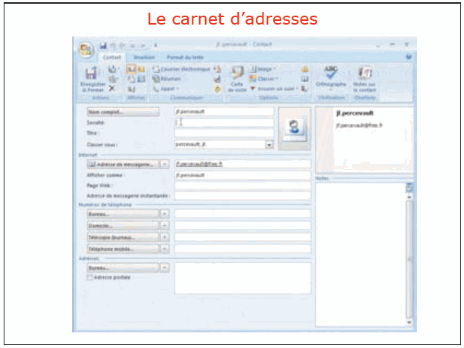
Maintenant je vais compléter la fiche du président de Microcam: société, titre adresse du site Internet, numéro de téléphone. La fiche contact contient d’autres renseignements tels que adresse postale, numéro de téléphone bureau, 2ième et 3ième adresse électronique…
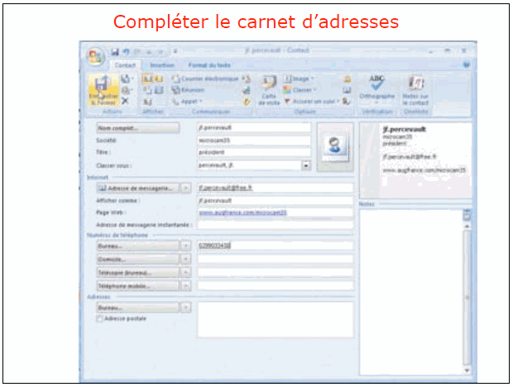
Voici le carnet des contacts avec un contact, affiché sous forme de liste téléphonique.
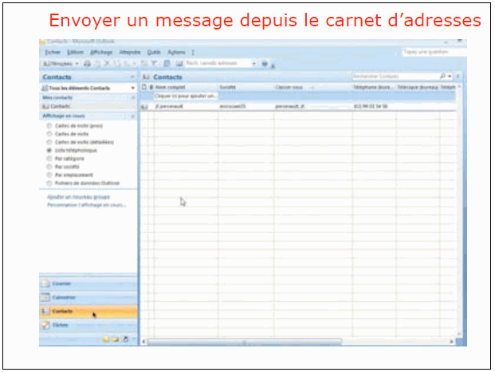

Pour écrire à un contact, sélectionnez le contact et cliquez sur le bouton A, ou Cc ou Cci.
Ici j’ai cliqué sur la zone A et je termine par OK.
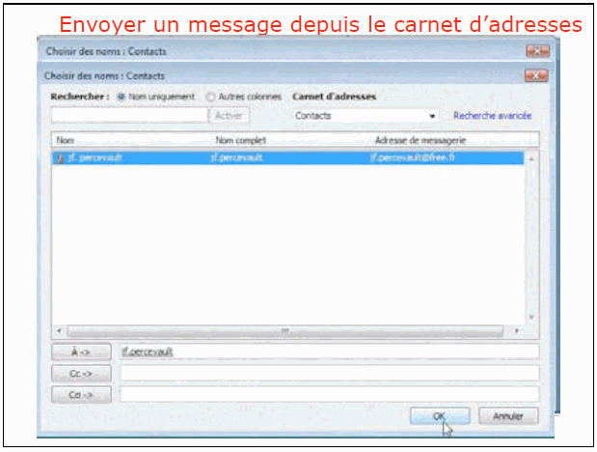
Et voilà le message avec son adresse de destinataire; je le complèterai avec une adresse de copie, un sujet, le texte du message et envoyer.
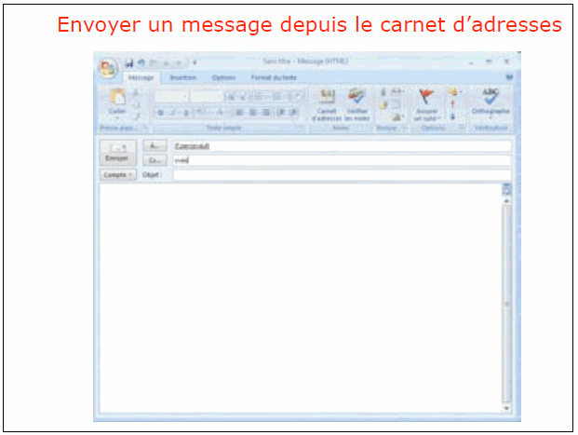

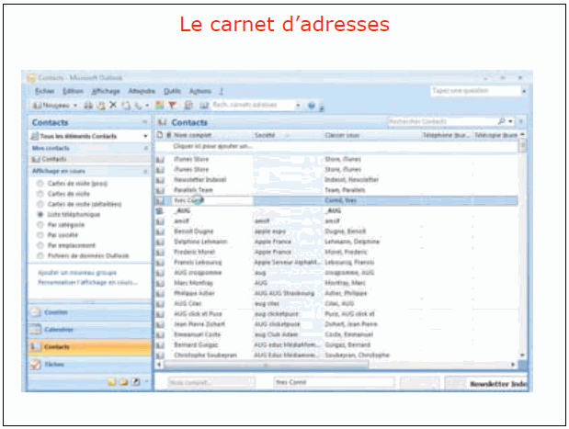
En cliquant sur le bouton nom complet vous avez accès à une boite de dialogue avec le titre, prénom, deuxième prénom, nom, suffixe. Vous pouvez compléter éventuellement les différentes données.
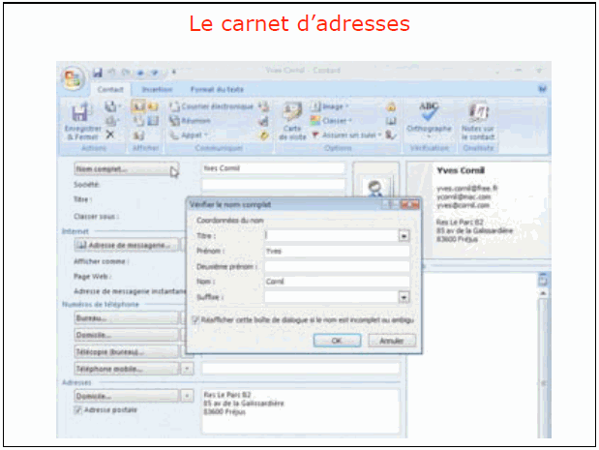

Vous pouvez choisir comment vous voulez afficher le nom et prénom ou prénom et nom. Vous pouvez aussi afficher les différentes adresses électroniques du contact; ici le contact a 3 adresses de messagerie.
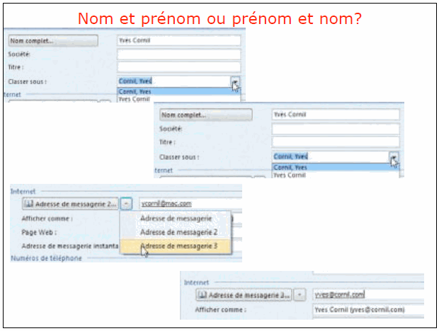
Pour sauvegarder les modifications, cliquez sur enregistrer et fermer, ou quand vous quittez la fiche, Outlook vous demande d’enregistrer les modifications.
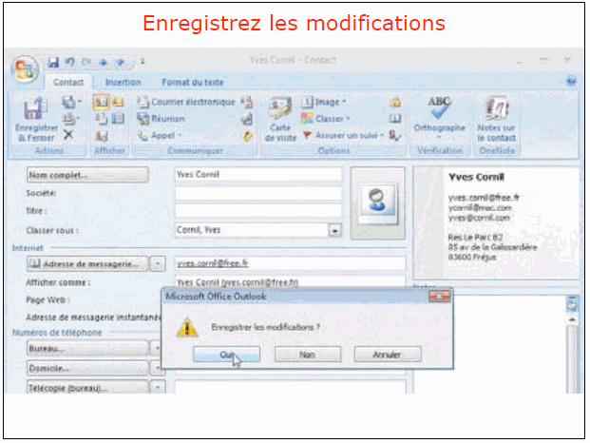

Vous pouvez trier les contacts sur le nom, la société… cliquez sur la barre des colonnes. Vous pouvez trier en ordre croissant ou décroissant.
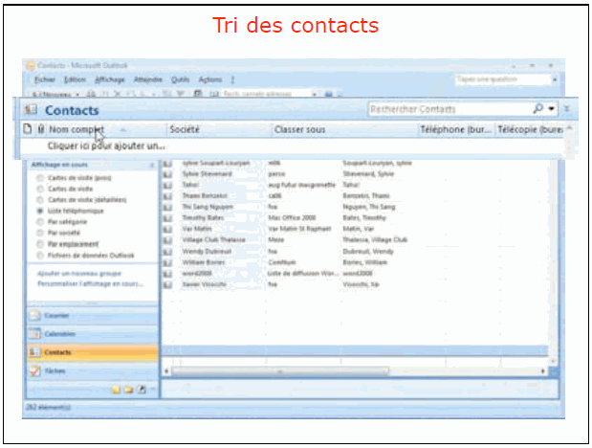
Affichage carte de visite (pros).
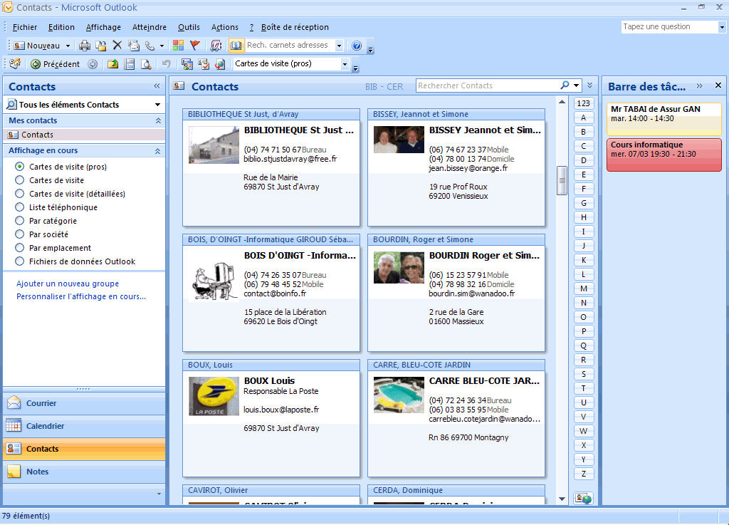

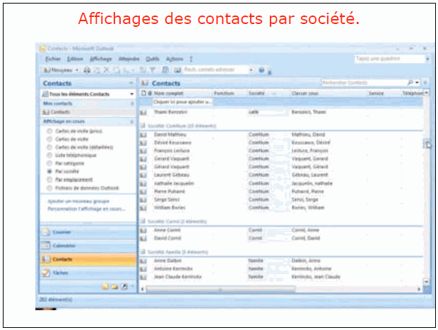

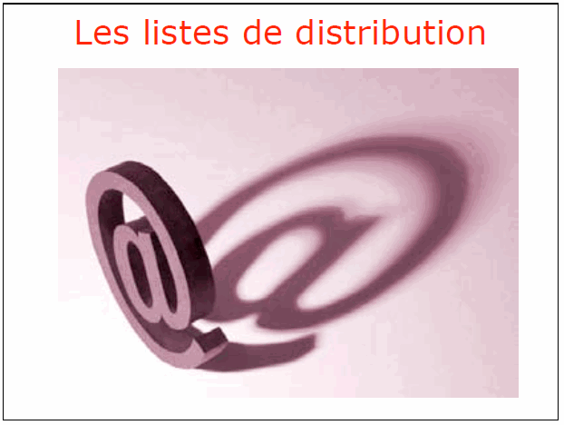

Vous gérez une association informatique et vous avez besoin d’envoyer des messages à un groupe (le conseil d’administration, par exemple)? Créez une liste de distribution (ou groupe dans d’autres logiciels). Allez dans le menu nouveau, liste de distribution. Dans la zone nom donnez un nom, ici _ComNum (j’ai fait précédé du souligné (un derscore) pour une question de tri).
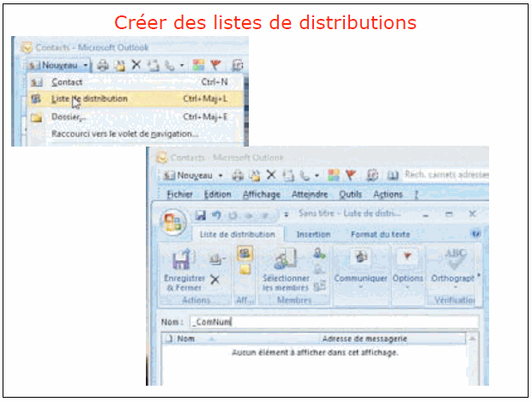
Après avoir créé la liste de distribution (ici _ComNum) il faut ajouter les membres à cette liste de distribution. Cliquez sur sélectionner les membres.
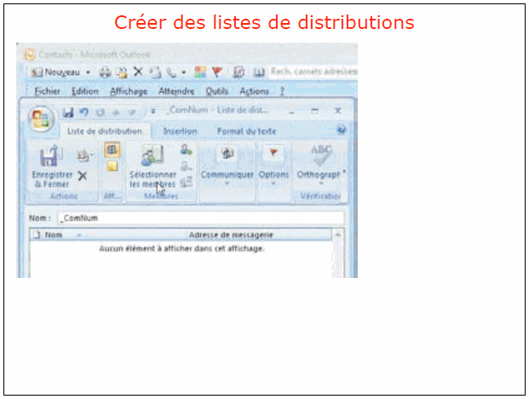
Une boite affiche les différents contacts. Sélectionnez le contact à ajouter dans la liste de distribution et cliquez sur membres. Quand les membres sélectionnés sont dans la liste de distribution cliquez sur OK. Il sera possible d’ajouter ultérieurement des nouveaux membres dans la liste de distribution.
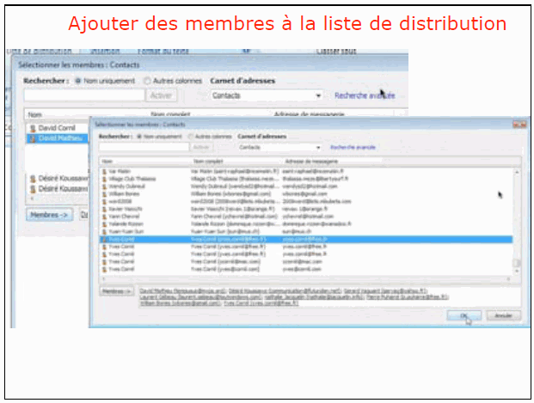
Pour enregistrer la liste de distribution, cliquez sur enregistrer et fermer.
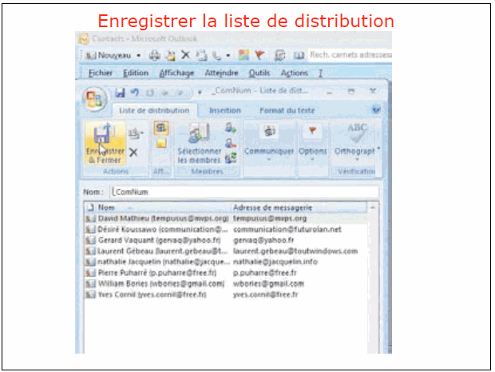

Quand vous envoyez un message à un groupe de personnes (faisant partie d’une organisation ou pas), il peut être nécessaire de masquer à vos correspondants l’ensemble des adresses ayant reçu le message. Cela peut éviter que certains se créent une liste de distribution ou que chacun renvoie des messages aux différents destinataires du message initial. Pour cela on utilisera la zone Cci (copie carbone invisible). En standard la zone Cci n’est pas affichée. Allez sur le menu options et cliquez sur afficher Cci.
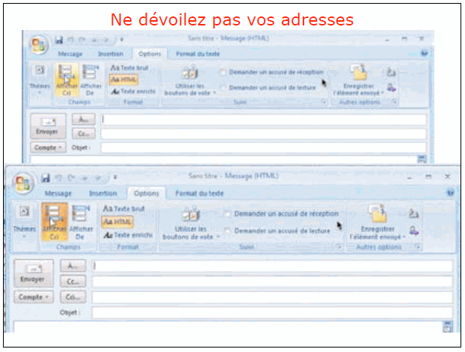
Pour envoyer des messages en Cci, cliquez sur le bouton Cci et choisissez la liste de distribution concernée (ici_ComNum). Comme je vous le disais mes listes de distribution sont classées en tête par ordre alphabétique parce que je les fais précéder du signe souligné (underscore in english).
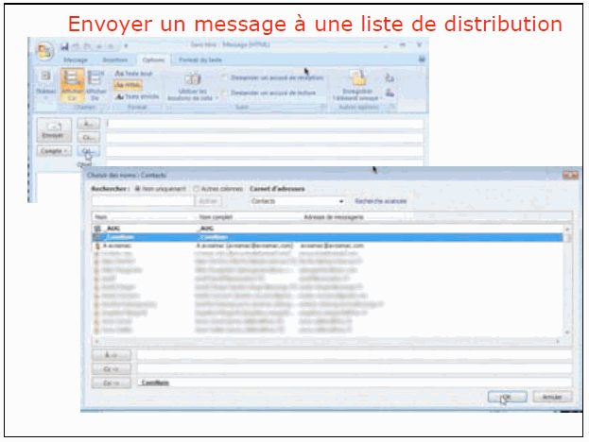
La liste de distribution est ici dans la zone Cci (c’était mon choix), précédé du signe plus dans un carré. Si vous cliquez sur le carré, Outlook vous proposera de développer les adresses de la liste de distribution; dans ce dernier cas les adresses seront en clair, pour l’expéditeur du message. Ceci n’a d’intérêt que si vous voulez supprimer des destinataires contenus dans la liste de distribution. Si vous ne développez pas la liste de distribution, les messages seront distribués à tous les destinataires.
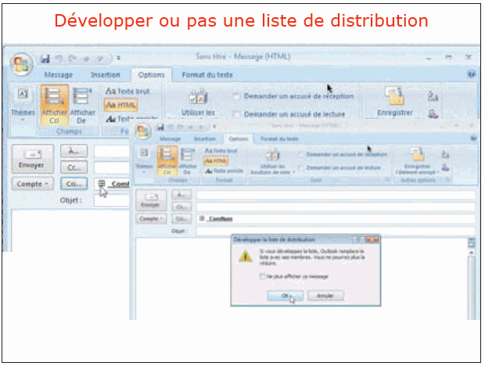
Outlook 2007 comprend un gestionnaire de calendrier.
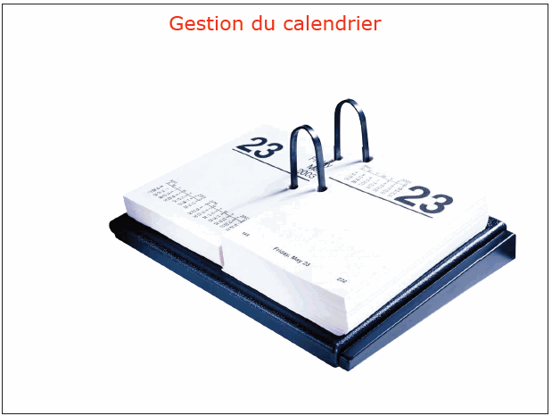
Pour accéder au calendrier cliquez sur le menu atteindre, calendrier.
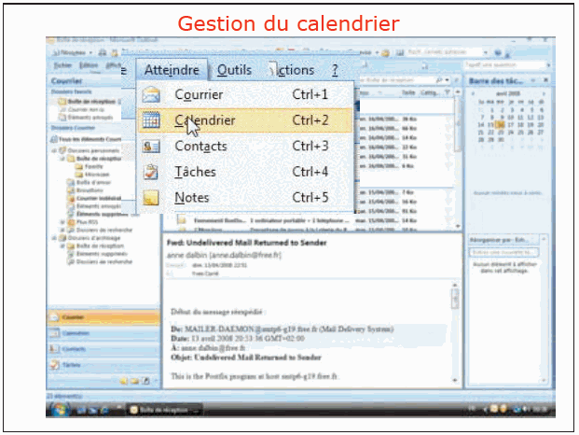
Le calendrier affiché se rapporte au jour. Cliquez sur le bouton semaine ou mois. Je vais créer un événement pour le 16 avril; je double-clique sur le 16 avril.
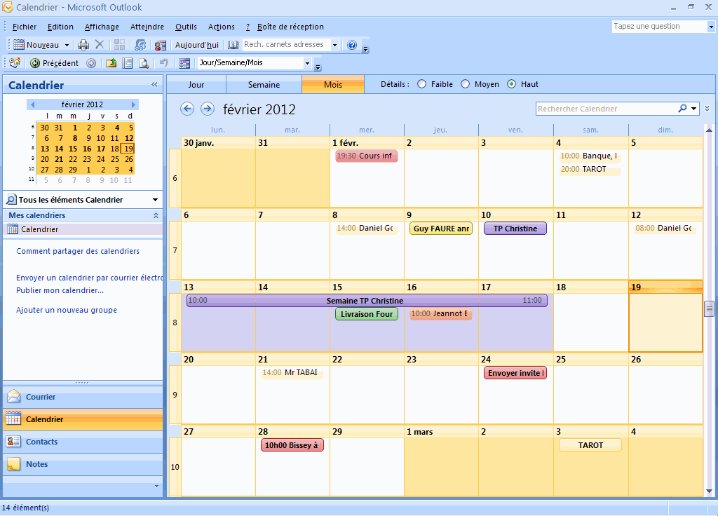

L’objet est réunion à Microcam06, de 8 heures à 18 heures (transport de Fréjus à St Laurent du Var inclus). Pour sauvegarder l’événement dans le calendrier, je clique sur enregistrer et fermer.
Créer un évènement
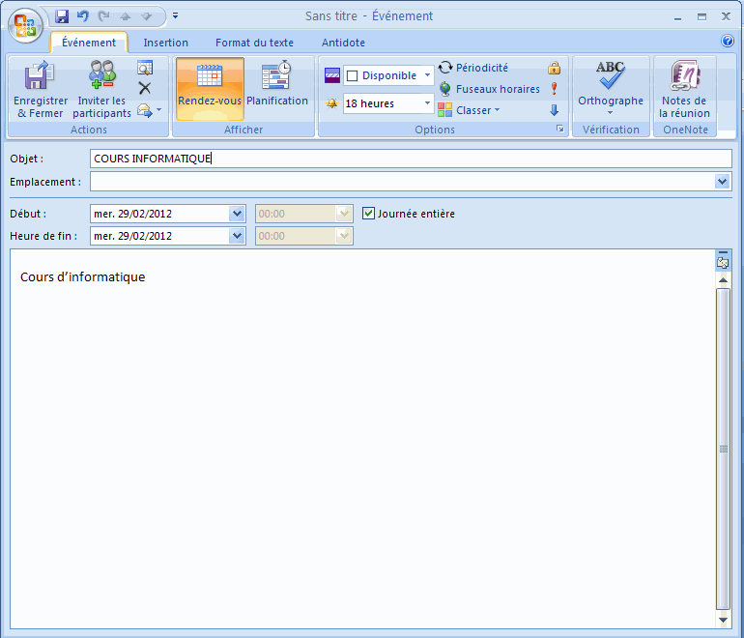
Maintenant je vais créer un événement qui se répète presque tous les jours. De 16h à 17 h je vais au cours d’informatique; pour créer la périodicité je clique sur l’outil périodicité de l’outil rendez-vous.
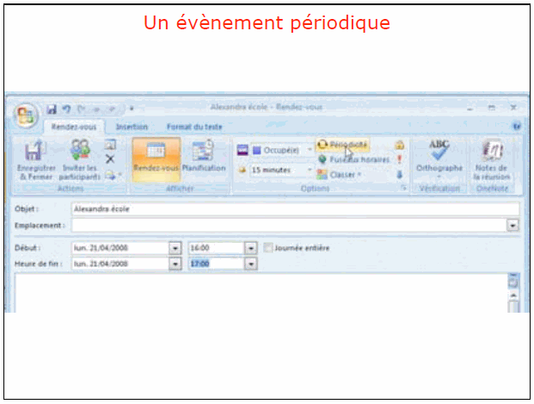
C’est un rendez-vous qui se déroule de 16h à 17h (transport compris), les lundi, mardi, jeudi et vendredi. La date de fin est le 14/6/2008.
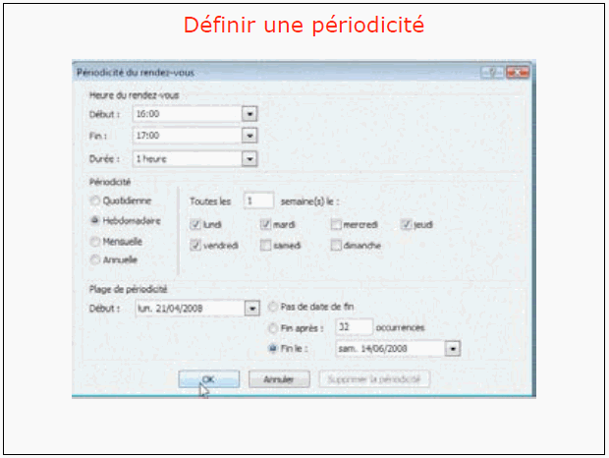
Et voici le rendez-vous.
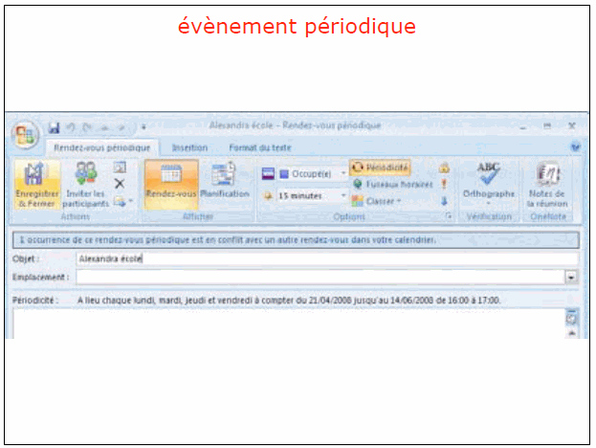

Et voilà le calendrier. Il y a un télescopage le mardi 22. (une réunion à Microcam06 et Alexandra à l’école). C’est mon épouse qui ira chercher seule Alexandra.
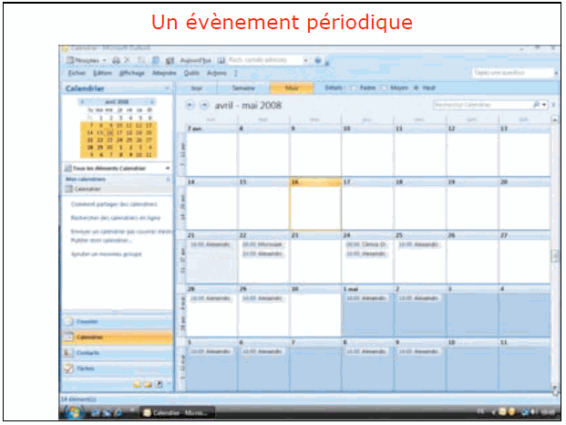
Il est possible de supprimer une occurrence ou toute la série d’un événement périodique. Sélectionnez l’événement dans le calendrier, un clic droit, supprime dans le menu contextuel, ou sur l’outil « supprimer ». Choisissez ensuite si vous voulez supprimer toutes les occurrences de l’événement ou seulement l’événement sélectionné. Ici je vais supprimer tous les RDV. Pour supprimer les jours des vacances scolaires, je supprimerai chaque occurrence concernée.
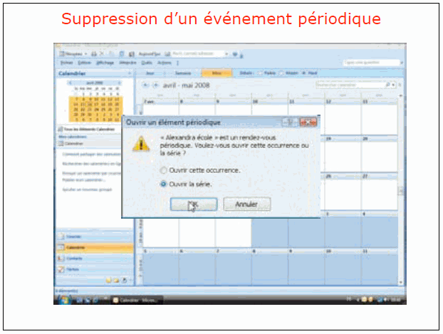
Suppression d’un événement (périodique ou pas) depuis l’outil « supprimer ».
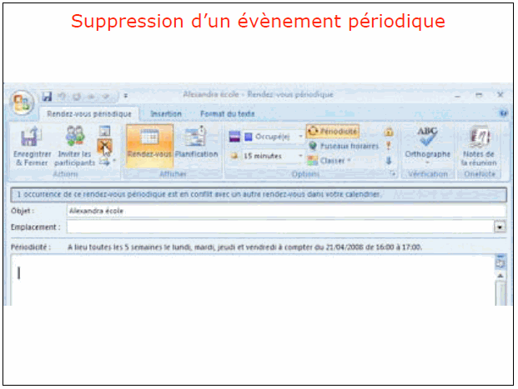
En standard vous serez prévenu un quart d’heure avant de votre rendez-vous. Vous pouvez choisir un rappel différent; ici je vais demander un rappel la veille pour ma réunion à Microcam06.
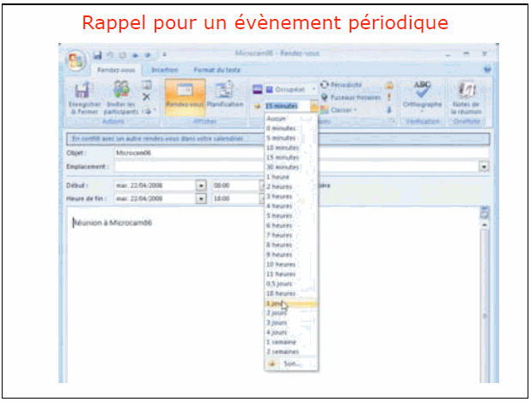

Et voilà le rappel qui a été pris en compte.
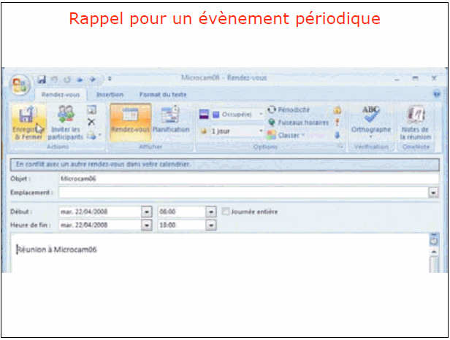

Quelques liens pour compléter votre formation Outlook 2007 et répondre, je l’espère à vos questions :

http://office.microsoft.com/fr-be/training/CR010065458.aspx

http://www.pcastuces.com/pratique/bureautique/outlook/default.htm

http://office.microsoft.com/fr-fr/outlook-help/deplacer-des-contacts-vers-un-autre-ordinateur-HA010242705.aspx

